**BREVE HISTORIA DE LAS HOJAS DE CALCULO**

JUAN FELIPE GARCIA RUEDA 9-2 6/5/2020

Las hojas de cálculo no han existido desde siempre, estas nacieron un poco después del lanzamiento de las microcomputadoras.

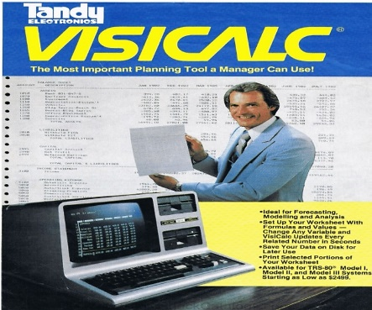

Una hoja de cálculo es “*Una hoja de cálculo es un tipo de documento que permite manipular datos numéricos y alfanuméricos dispuestos en forma de tablas compuestas por celdas, las cuales se suelen organizar en una matriz de filas y columnas.*” (Wikipedia - Hoja de cálculo, 2020).

La hoja de Cálculo que vamos a estudiar es Excel, software desarrollado por la empresa Microsoft

A continuación, se listan varios enlaces en los cuales se describe la historia de las hojas de Cálculo. Escoge y ve dos de esos enlaces, y **escribe un resumen de la historia de la hoja de cálculo**. Cuando hagas el resumen ten en cuenta en nombrar los orígenes de la hoja de cálculo, sus primeros participantes, empresas que lo fabricaron y empresas.

* <https://youtu.be/G6apnz9f2CU>
* <https://youtu.be/R0WxV4s410Q>
* <https://youtu.be/aBudBUKS1lY>
* <https://youtu.be/Blurd12_AQs>

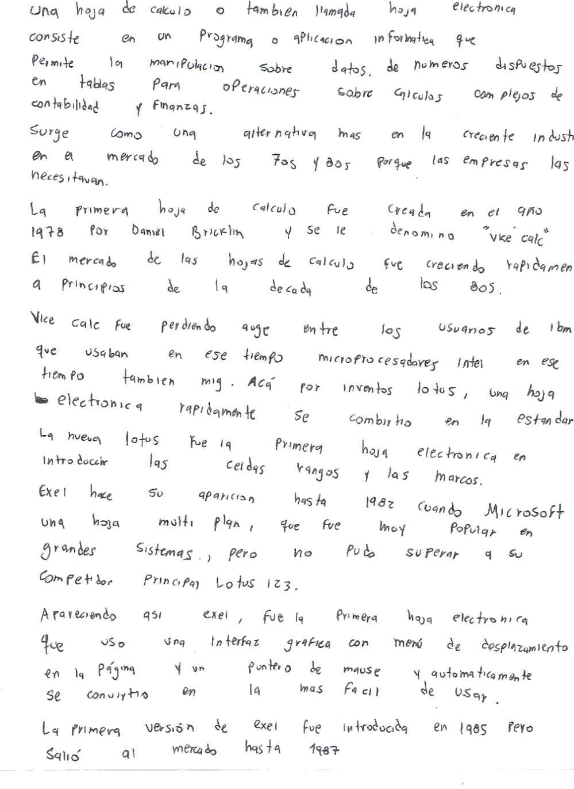



JUAN FELIPE GARCIA RUEDA 9-2 6/5/2020



Excel no es la única hoja de cálculo actualmente. Por favor **menciona otras 3 hojas de cálculos que se usan actualmente y el nombre de la compañía que la desarrolla**.



|  |  |
| --- | --- |
| Nombre Hoja de Cálculo | Empresa que lo desarrolla |
| [Lotus 1-2-3](https://es.wikipedia.org/wiki/Lotus_1-2-3) . | integrada en [Lotus SmartSuite](https://es.wikipedia.org/wiki/Lotus_SmartSuite). |
| [Numbers](https://es.wikipedia.org/wiki/Numbers_(software)), | integrada en [iWork](https://es.wikipedia.org/wiki/IWork" \o "IWork) de Apple. |
| [Calc](https://es.wikipedia.org/wiki/LibreOffice_Calc), | integrada en [LibreOffice](https://es.wikipedia.org/wiki/LibreOffice" \o "). |